TRƯỜNG ĐẠI HỌC ĐIỆN LỰC

**KHOA CÔNG NGHỆ THÔNG TIN**



**BÁO CÁO CHUYÊN ĐỀ HỌC PHẦN**

**ĐỒ ÁN LẬP TRÌNH .NET**

**ĐỀ TÀI:**

**QUẢN LÝ CỬA HÀNG RAU SẠCH**

|  |  |
| --- | --- |
|  |  |
| |  |  | | --- | --- | | **Sinh viên thực hiện** | **: NGUYỄN ĐĂNG VIỆT ANH**  **NGUYỄN MINH CHIẾN** | | **Giảng viên hướng dẫn** | **: PHƯƠNG VĂN CẢNH** | | | **Ngành** | **: CÔNG NGHỆ THÔNG TIN** | | | **Chuyên ngành** | **: CÔNG NGHỆ PHẦN MỀM** | | | **Lớp** | **: D14CNPM3** | | | **Khóa** | **: 2019-2023** | | |  |
|  |  |

***Hà Nội, ngày 26, tháng 11, năm 2021***

**PHIẾU CHẤM ĐIỂM**

Sinh viên thực hiện:

|  |  |  |  |
| --- | --- | --- | --- |
| **Họ và tên** | **Nội dung thực hiện** | **Chữ ký** | **Ghi chú** |
| Nguyễn Đăng Việt Anh | Đăng nhập, nhà cung cấp, sản phẩm, phiếu nhập, báo cáo, UI |  |  |
| Nguyễn Minh Chiến | Trang chủ(thống kê),hóa đơn(chi tiết), khách hàng, nhân viên |  |  |

Giảng viên chấm:

|  |  |  |
| --- | --- | --- |
| **Họ và tên** | **Chữ ký** | **Ghi chú** |
| Giảng viên chấm 1 : |  |  |
| Giảng viên chấm 2 : |  |  |

**MỤC LỤC**

LỜI CẢM ƠN 5

LỜI MỞ ĐẦU 1

CHƯƠNG I: KHẢO SÁT VÀ XÁC LẬP DỰ ÁN 2

1, Khảo sát thị trường 2

2, Xác lập bài toán phần mềm quản lý rau sạch 3

3, Mục tiêu xây dựng phần mềm quản lý cửa hàng rau sạch 3

CHƯƠNG II: PHÂN TÍCH VÀ THIẾT KẾ HỆ THỐNG 4

1, Xác định các Actor của hệ thống 4

2, Biểu đồ UseCase Tổng quát 5

Hình 2.1 UC tổng quát 5

3, Biểu đồ hoạt động 6

Hình 2.2 Biểu đồ hoạt động 6

4, Biểu đồ trình tự 7

Hình 2.3 Biểu đồ trình tự 7

5, Biểu đồ sql diagram 8

Hình 2.4 Biểu đồ sql diagram 8

Hình 2.5 Bảng đăng nhập 8

Hình 2.6 Bảng nhà cung cấp 8

Hình 2.7 Bảng sản phẩm 9

Hình 2.8 Bảng nhân viên 9

Hình 2.9 Bảng khách hàng 9

Hình 2.10 Bảng phiếu nhập 10

Hình 2.11 Bảng hóa đơn 10

Hình 2.12 Bảng chi tiết hóa đơn 10

CHƯƠNG III: CÀI ĐẶT 11

Giao diện đăng nhập 11

Hình 3.1 Giao diện đăng nhập 11

Giao diện trang chủ (thống kê) 12

Hình 3.2 Giao diện trang chủ thống kê 12

Giao diện quản lý sản phẩm rau sạch 13

Hình 3.3 Giao diện sản phẩm rau sạch 13

Giao diện nhà cung cấp 14

Hình 3.4 Giao diện nhà cung cấp 14

Giao diện quản lý hóa đơn và chi tiết hóa đơn 15

Hình 3.5 Giao diện hóa đơn 15

Giao diện quản lý nhập hàng 16

Hình 3.6 Giao diện nhập hàng 16

Giao diện quản lý khách hàng 17

Hình 3.7 Giao diện khách hàng 17

Giao diện quản lý nhân viên 18

Hình 3.8 Giao diện nhân viên 18

KẾT LUẬN 19

LỜI CẢM ƠN

Nhóm chúng em xin chân thành cảm ơn các thầy, cô bộ môn đã tận tình giảng dạy chúng em trong suốt thời gian học tập vừa qua. Nhờ có sự chỉ dạy tận tình của các thầy, cô để giúp em hoàn thành báo cáo này.

Chúng em chân thành xin gửi lời cảm ơn đặc biệt đến thầy giáo Phương Văn Cảnh người đã giảng dạy môn Đồ án lập trình .net, trực tiếp hướng dẫn tận tình, sửa chữa và đóng góp nhiều ý kiến quý báu giúp nhóm chúng em hoàn thành bài báo cáo này. Thầy đã giúp em trang bị kiến thức môn học và hơn cả là động lực để tiếp tục trên con đường chinh phục công nghệ.

Do thời gian thực hiện có hạn và kiến thức còn nhiều hạn chế nên bài làm của nhóm chúng em chắc chắn không tránh khỏi những thiếu sót nhất định trong lúc thực hiện. Chúng em rất mong nhận được ý kiến đóng góp của thầy cô giáo và các bạn để chúng em có thêm kinh nghiệm và tiếp tục hoàn thiện báo cáo của mình.

Nhóm chúng em xin chân thành cảm ơn thầy cô!

Sinh Viên

Nguyễn Đăng Việt Anh

Nguyễn Minh Chiến

LỜI MỞ ĐẦU

Ngày xưa, cuộc sống có thể vất vả, người ta chỉ dám ăn no, cho chắc cái bụng. Nhưng ngày nay, cuộc sống hiện đại, vật chất của cải làm ra nhiều hơn, con người ta từ ăn chắc mặc bền dần dần nâng cấp lên ăn ngon mặc đẹp. Đó là sự phát triển đương nhiên của xã hội. Những tưởng chỉ dừng lại ở ăn ngon mặc đẹp thôi nhưng cuộc sống hiện đại cùng khoa học kỹ thuật phát triển, con người còn phải đối mặt với nhiều mặt tiêu cực của nó. Rau bẩn, rau thiếu an toàn chính là sản phẩm của mặt phát triển tiêu cực đó. Nhu cầu của người dân về rau sạch lại càng cao.

Hiện nay các cửa hàng rau sạch đang được phát triển rộng rãi đặc biệt ở hai thành phố lớn của nước ta và Hà Nội và Thành phố Hồ Chí Minh với nhu cầu rau sạch tăng mạnh như hiện nay để đảm bảo an toàn sức khỏe cho gia đình. Tuy nhiên nếu bạn kinh doanh một cửa hàng rau sạch thì việc quản lý một cửa hàng sẽ gặp nhiều khó khắn ban đầu, đặc biệt là về phần mềm quản lý do có nhiều hạng mục.

Ngày nay với sự bùng nổ và phát triển mạnh mẽ của lĩnh vực Công nghệ thông tin, đặc biệt với sự ra đời của Internet, nó đang trở thành một phần không thể thiếu trong cuộc sống con người. Công nghệ thông tin đang được phát triển và ứng dụng mạnh mẽ trong các lĩnh vực quản lý sản xuất, quản lý kinh doanh, dịch vụ, quản lý xã hội cũng như tất cả các lĩnh vực khác và quản lý bán hàng là một trong những lĩnh cực đó, thực tế đã cho thấy hiệu quả của tin học khi áp dụng vào công tác quản lý, nó đã làm giảm bớt công tác bàn giấy đồng thời góp phần đáng kể trong việc thống kê tránh những sai sót trong kinh doanh. Có thể nói tin học đã trở thành một công cụ hữu hiệu đem lại hiệu quả trong công tác quản lý và kinh doanh.

Vì vậy nhóm em chọn đề tài “Quản lý cửa hàng rau sạch” để làm đồ án kết thúc học phần môn Đồ án lập trình .net.

CHƯƠNG I: KHẢO SÁT VÀ XÁC LẬP DỰ ÁN

1, Khảo sát thị trường

Qua khảo sát thị trường từ các của hàng rau sạch, rau hữu cơ lớn như CleverFood, OrganicFood, VGFood, Đà Lạt GAP, nhóm đã rút ra được những nhận xét như sau:

* Tốc độ tăng trưởng của thị trường rau sạch đạt 19,5%/năm.
* Thị trưởng đa dạng về mặt chủng loại sản phẩm như: cà chua, khoai tây, cà rốt, su hào…
* Nhiều tiêu chuẩn như VietGap hay GlobalGap sẽ có giá thành khác nhau tỷ lệ về chất lượng sản phẩm.
* Thanh toán chủ yếu sử dụng tiền mặt, đa số khách hàng là người trẻ và các bà nội trợ vì họ lo lắng về vấn đề rau bẩn, phun thuốc trừ sâu hay sử dụng thuốc tăng trưởng để đảm bảo sức khỏe cho người thân và gia đình.
* Một số cửa hàng đã triển khai ứng dụng công nghệ thông tin vào quản lý sản phẩm, tuy nhiên vẫn còn nhiều cửa hàng sử dụng giấy tờ hay phần mềm có quá ít chức năng nghiệp vụ gây khó khăn trong công tác quản lý.
* Có nhiều thời điểm trong năng thời tiết xấu, nhưng nhiều người dân vẫn chấp nhận mua rau sạch dù cho giá thành có cao hơn một chút đển đảm bảo an toàn vệ sinh thực phẩm.
* Chuỗi những cửa hàng rau sạch đa phần thỏa mãn nhu cầu của khách hàng.

Để một phần mềm phù hợp với người sử dụng thì cần đáp ứng những nhu cầu cơ bản sau:

* Giao diện hiện đại, thân thiện, dễ làm quen và sử dụng.
* Khách hàng có thể dễ dàng tra cứu và tìm kiếm thông tin sản phẩm mà mình quan tâm.
* Đầy đủ các chức năng cơ bản đến nâng cao.

2, Xác lập bài toán phần mềm quản lý rau sạch

Giao diện đăng nhập là nơi người dùng nhập tài khoản và mật khẩu đã được tạo để tiến hành thực hiện các chức năng khác của phần mềm. Giao diện sẽ có các ô textbox nhập tài khoản và mật khẩu và các nút login, thoát.

Giao diện trang chủ là nơi trung tâm của phần mềm để kết nối tới các chức năng quản lý chính của phần mềm.

Giao diện quản lý sản phẩm hiển thị các mặt hàng rau sạch đang kinh doanh tại cửa hàng.

Giao diện quản lý nhà cung cấp hiển thị danh sách các nhà cung cấp.

Giao diện quản lý hóa đơn hiển thị các hóa đơn khi thanh toán.

Giao diện quản lý khách hàng hiển thị thông tin khách đã mua hàng.

Giao diện quản lý nhân viên hiển thị thông tin các nhân viên đang làm việc tại cửa hàng hiện nay với các chức vụ khác nhau.

Giao diện quản lý nhập hàng hiện thị form nhập thông tin để xuất ra gửi cho bên nhà cung cấp.

3, Mục tiêu xây dựng phần mềm quản lý cửa hàng rau sạch

Xây dựng phần mềm quản lý là xu hướng, bắt kịp với thời đại, giúp việc quản lý trở nên dễ dàng hơn rất nhiều, từ đó tăng năng suất, hiệu quả công việc, giảm thời gian mua sắm, tăng độ tin cậy của khách hàng, giúp khách hàng cập nhật về thị trường một cách tốt nhất.

CHƯƠNG II: PHÂN TÍCH VÀ THIẾT KẾ HỆ THỐNG

1, Xác định các Actor của hệ thống

+ **Quản lý**: là người nắm bắt được tình hình chung. Người quản lý có thể đăng nhập vào hệ thống, chịu trách nhiệm nhập hàng về, có thể tùy chỉnh thêm, sửa, xóa thông tin của các nhà cung cấp, thông tin của nhân viên, thông tin khách hàng, thông tin của các sản phẩm đang có dựa vào tình hình kinh doanh hiện tại. Quản lý có trách nhiệm trong mọi mặt.

+ **Nhân viên**: trực tiếp sử dụng hệ thống dưới quyền của người quản lý. Nhân viên

có thể nhập các yêu cầu tìm kiếm của khách hàng về 1 sản phẩm lên hệ thống là chỉ dẫn. hỗ trợ khách hàng. Nhân viên có thể tìm thông tin khách hàng, thêm, sửa, xóa danh sách khách hàng đã mua hay danh sách khách hàng đã có thẻ vip.

Nhân viên tiến hành in hóa đơn và nhận tiền khi thanh toán cho khách. Ngoài ra nhân viên còn có trách nhiệm thống kê, gửi báo cáo lên để quản lý có thể đưa ra các biện pháp kinh doanh phù hợp.

+ **Khách hàng**: khách hàng có nhu cầu sẽ được nhân viên hỗ trợ và chỉ dẫn về mọi mặt của sản phẩm. Sau khi quyết định mua thì khách hàng tới quầy thanh toán để làm thủ tục thanh toán, nhận hóa đơn, cung cấp thông tin để nhân viên lưu lại, khách hàng có thể làm thẻ vip nhận các ưu đãi riêng cho những lần tới mua hàng tiếp theo.

2, Biểu đồ UseCase Tổng quát

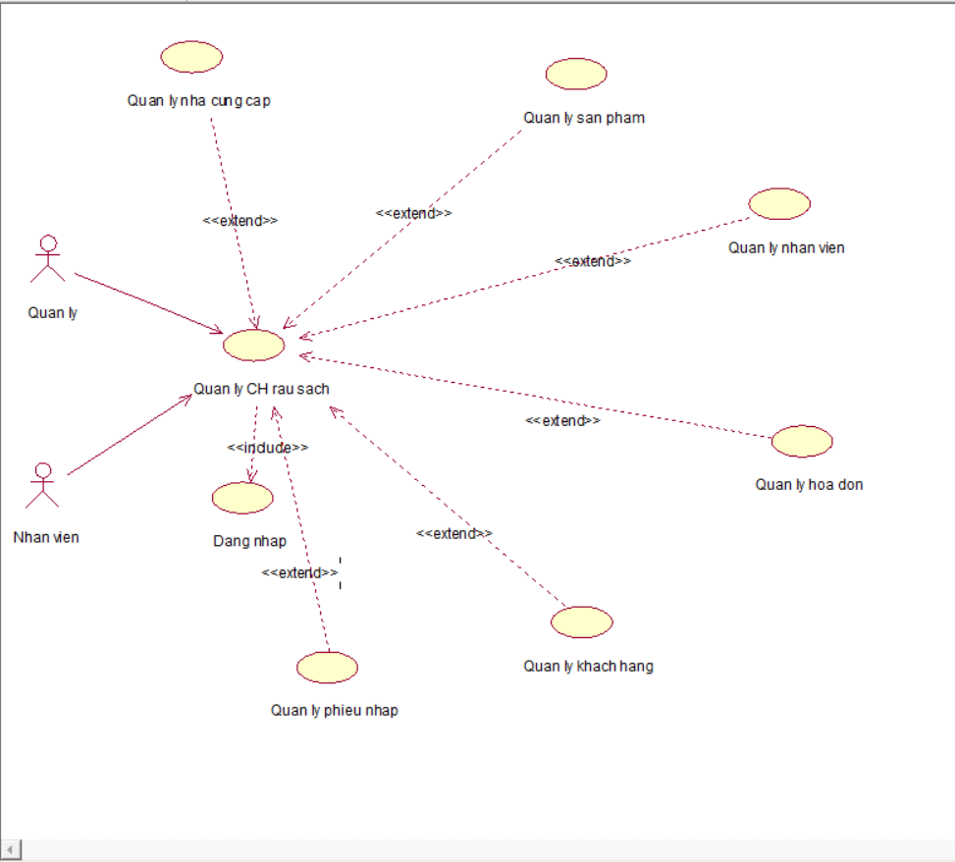

Hình 2.1 UC tổng quát

3, Biểu đồ hoạt động

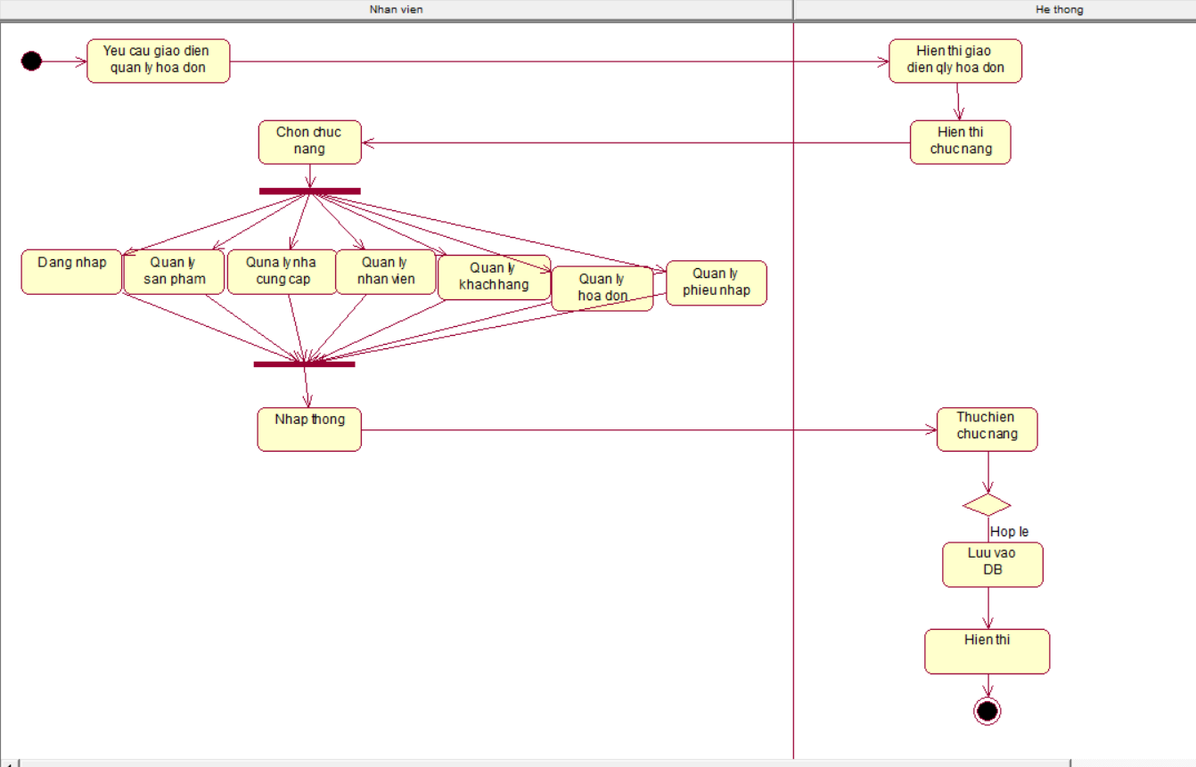

Hình 2.2 Biểu đồ hoạt động

4, Biểu đồ trình tự

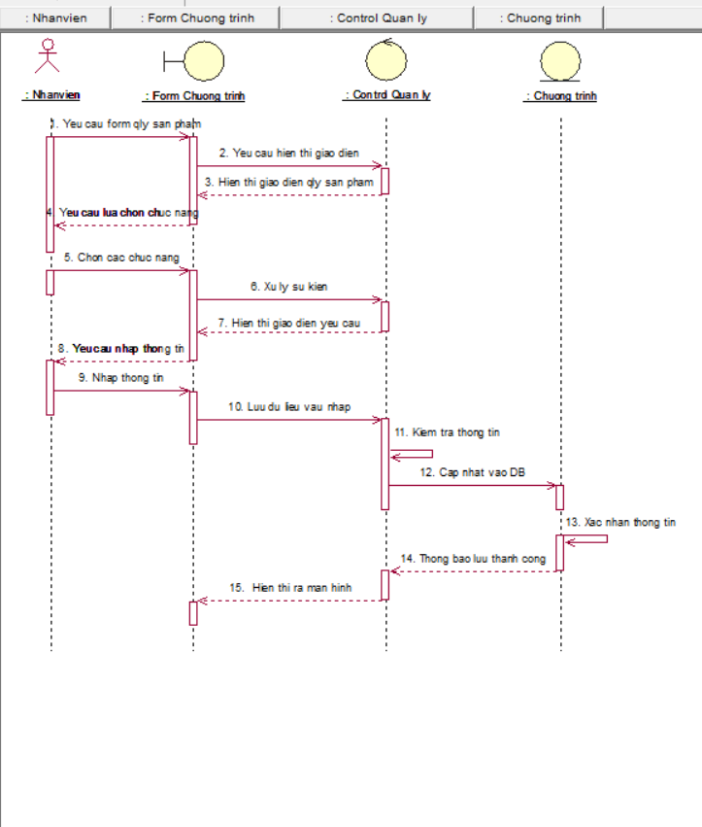

Hình 2.3 Biểu đồ trình tự

5, Biểu đồ sql diagram

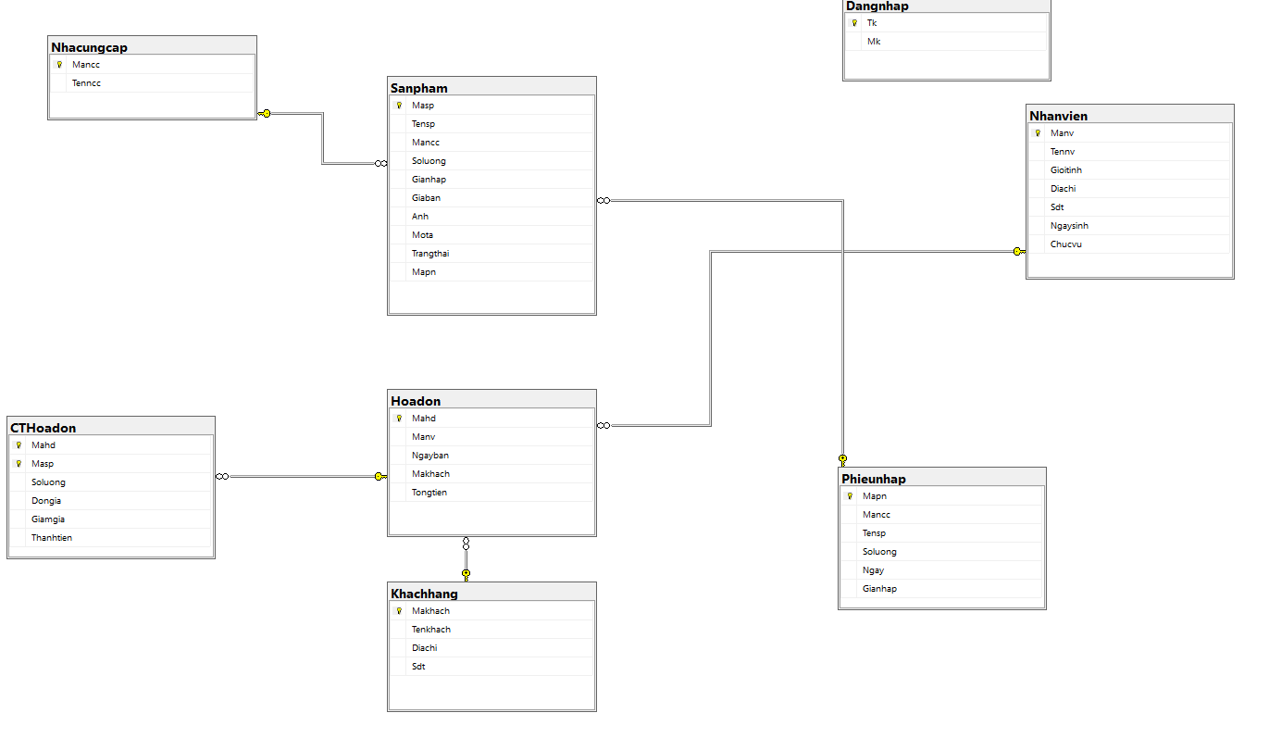

Hình 2.4 Biểu đồ sql diagram

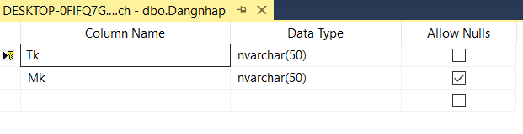

Hình 2.5 Bảng đăng nhập

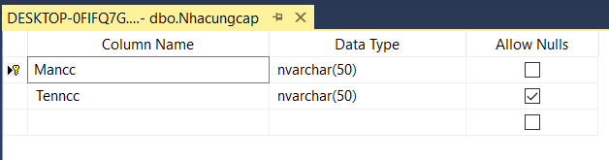

Hình 2.6 Bảng nhà cung cấp

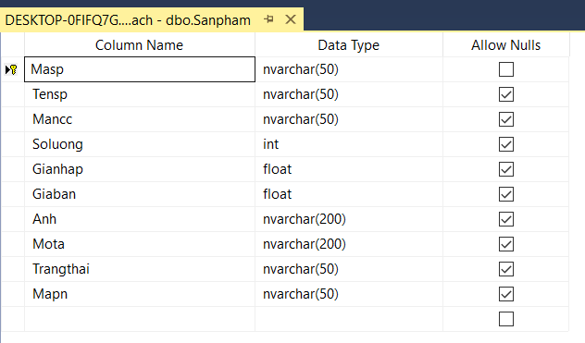

Hình 2.7 Bảng sản phẩm

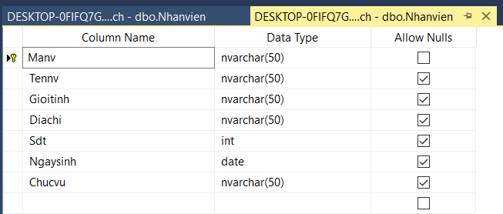

Hình 2.8 Bảng nhân viên

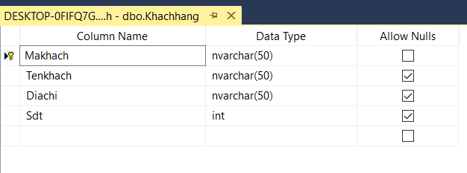

Hình 2.9 Bảng khách hàng

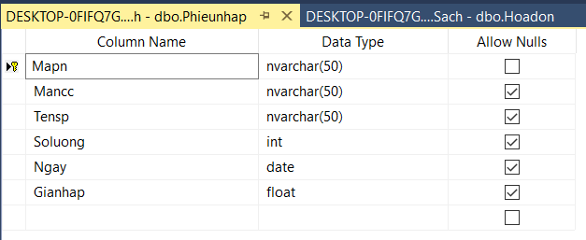

Hình 2.10 Bảng phiếu nhập

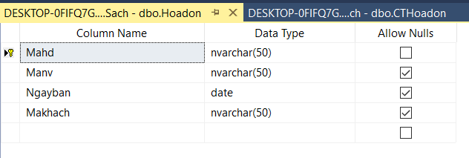

Hình 2.11 Bảng hóa đơn

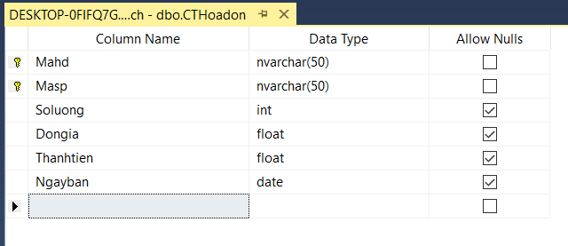

Hình 2.12 Bảng chi tiết hóa đơn

CHƯƠNG III: CÀI ĐẶT

Giao diện đăng nhập

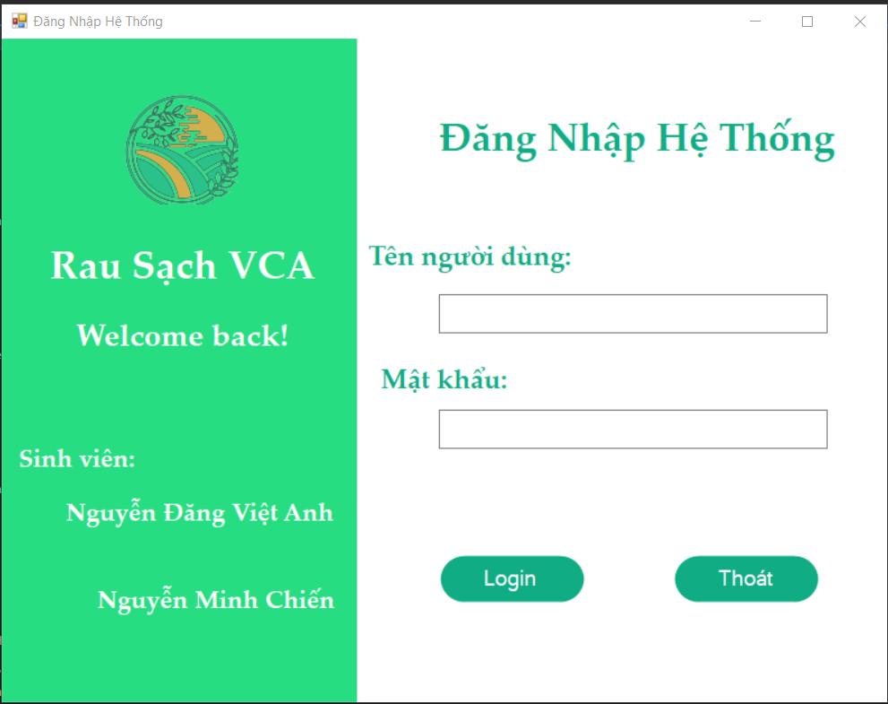

Hình 3.1 Giao diện đăng nhập

Giao diện trang chủ (thống kê)

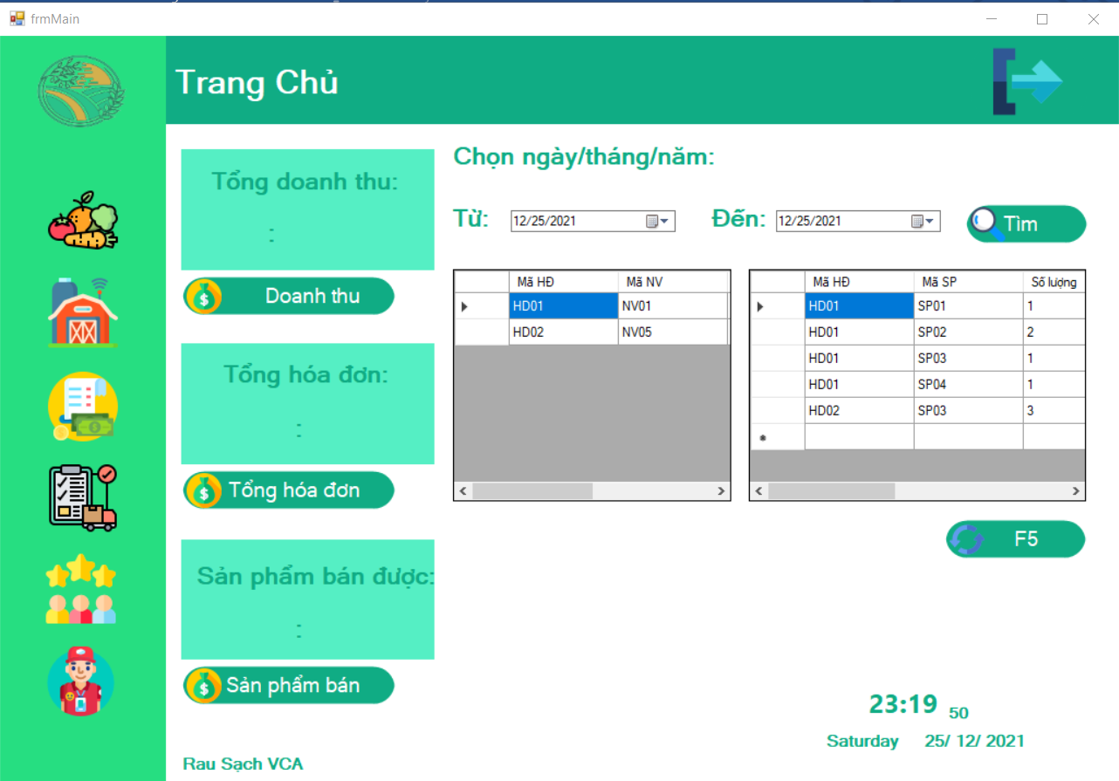

Hình 3.2 Giao diện trang chủ thống kê

Giao diện quản lý sản phẩm rau sạch

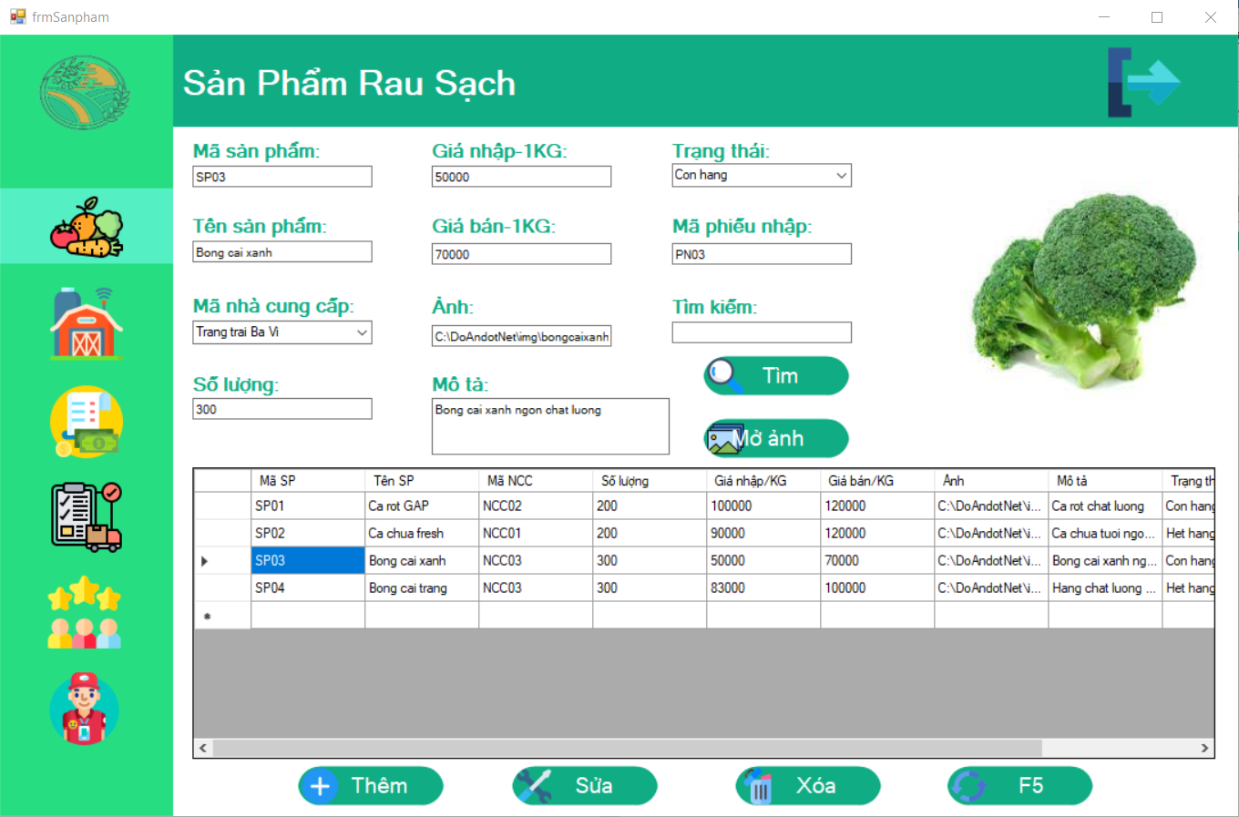

Hình 3.3 Giao diện sản phẩm rau sạch

Giao diện nhà cung cấp

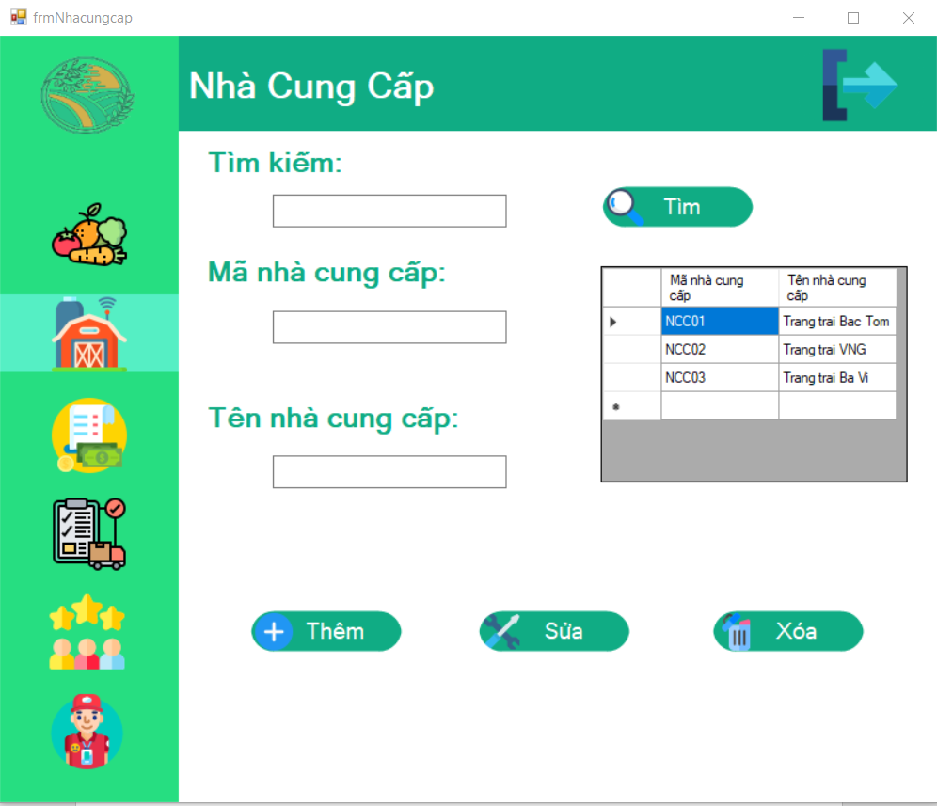

Hình 3.4 Giao diện nhà cung cấp

Giao diện quản lý hóa đơn và chi tiết hóa đơn

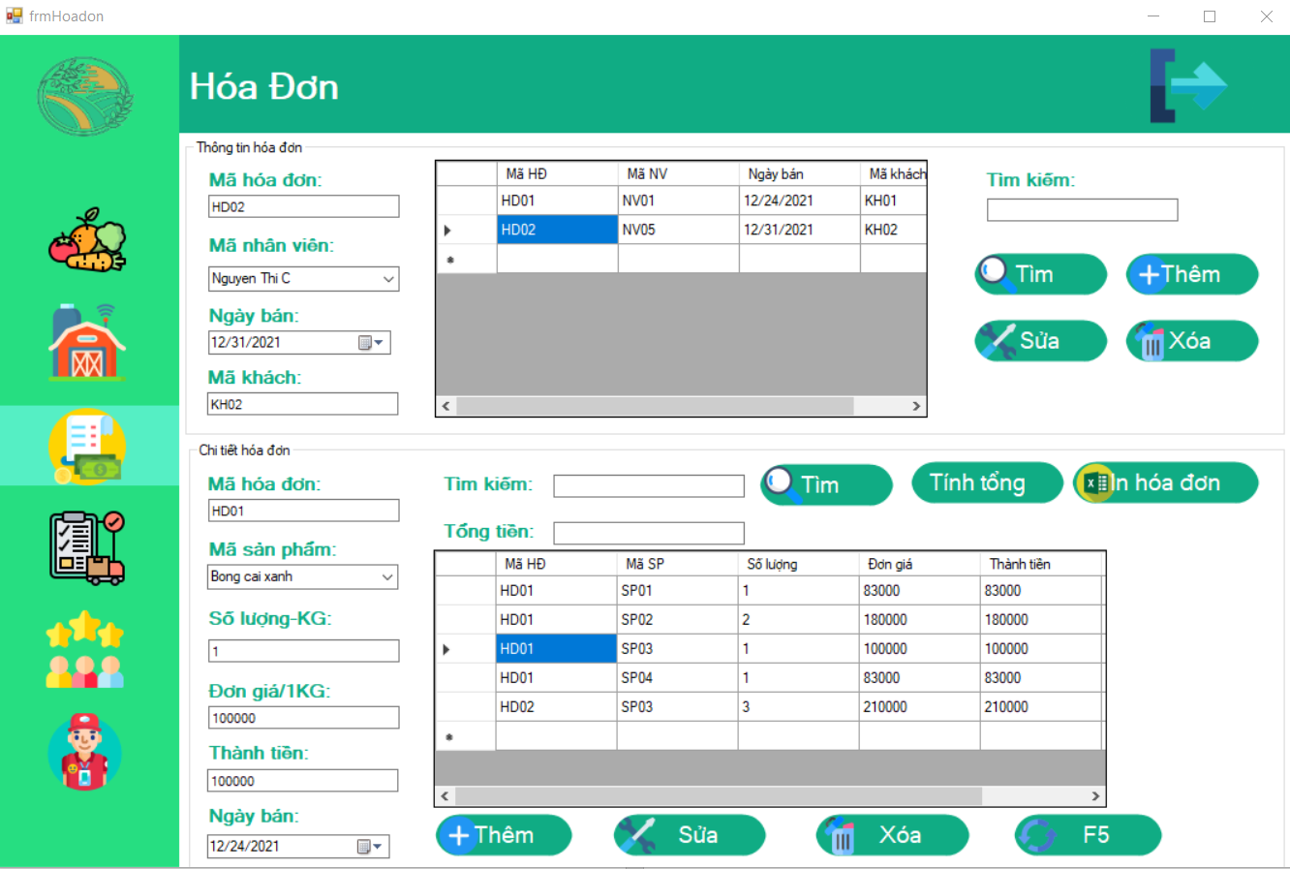

Hình 3.5 Giao diện hóa đơn

Giao diện quản lý nhập hàng

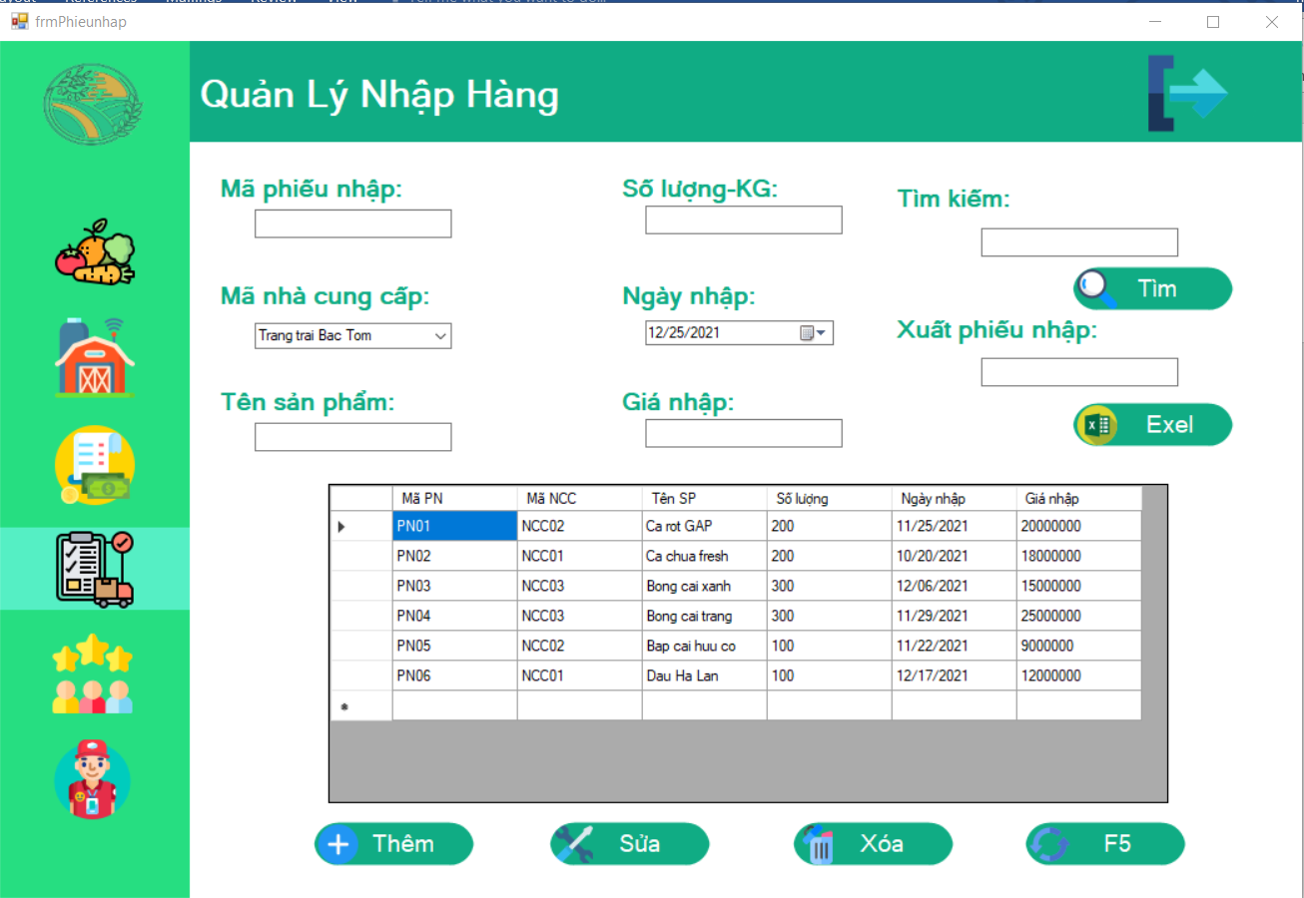

Hình 3.6 Giao diện nhập hàng

Giao diện quản lý khách hàng

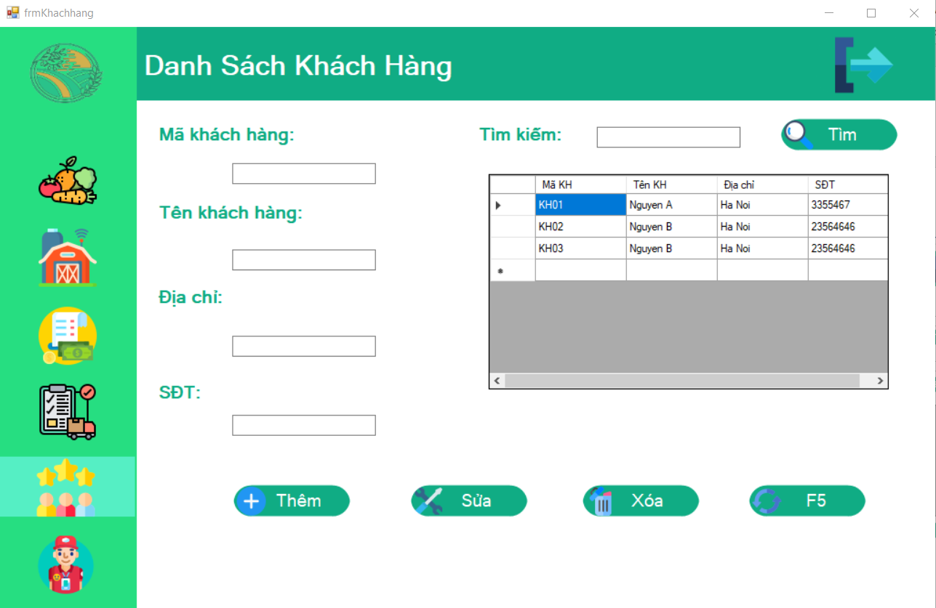

Hình 3.7 Giao diện khách hàng

Giao diện quản lý nhân viên

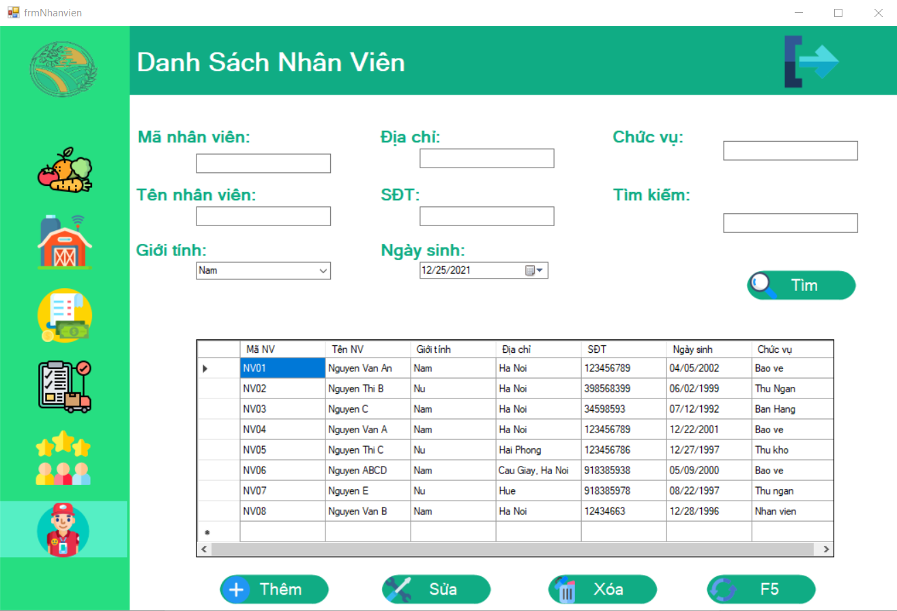

Hình 3.8 Giao diện nhân viên

KẾT LUẬN

Thông qua việc làm đồ án thực tiễn, chúng em có một sản phẩm là một phần mềm quản lý cửa hàng rau sạch , một chương trình cơ bản hoàn thiện, thông qua đó chúng em đã rút ra được nhiều kinh nghiệm trong quá trình làm đồ án vào báo cáo.

Việc xây dựng một phần mềm quản lý cửa hàng rau sạch phải đảm bảo được những yếu tố cơ bản đó là thêm sửa xóa tìm kiếm, tính toán chính xác, phù hợp với người dùng bằng những giao diện đẹp mắt, trong quá trình hoàn thiện chúng em đã tham khảo những phần mềm khác, từ đó chúng em đã học hỏi được nhiều kinh nghiệm hơn, biết vận dụng, thêm sự kiện một cách hợp lý, hoàn thiện hơn so với ban đầu. Sau khi đã hoàn thiện bài làm của mình, nhóm em cơ bản đã vận dụng được nhiều những nội dung như: ngôn ngữ lập trình C#, kiến thức về Windownforms, kiến thức cơ bản về .NET Frameworks, kiến thức về UI/UX, kiến thức về nghiệp vụ trong quản lý sản phẩm hay bán hàng.

Trong quá trình tham khảo và thực hiện bài đồ án và báo cáo của mình, chúng em cũng không thể tránh khỏi những sơ sót về hoàn thiện báo cáo có thể không như mong muốn, mong thầy cô đưa ra ý kiến giúp chúng em hoàn thiện bài làm của mình hơn nữa. Một lần nữa nhóm chúng em xin chân thành cảm ơn.